

**EMİRDAĞ MEHMET AKİF ERSOY ORTAOKULU REHBERLİK SERVİSİ**

**Eğitim Koçluğu El Kitabı**

**İÇİNDEKİLER**

**Eğitim Koçluğu Nedir?**

**Neden Eğitim Koçluğu?**

**Koçluğun Temel İnanışları**

**Okulun Koçluk Sürecini İşleyişi**

**Eğitim Koçunun Sorumlulukları ve Süreci İşleyişi**

**Koç Öğretmenlik Sisteminde Sınırlar**

**Koçluk Form ve Belgeleri**

**Öğrenci Koçluk Sözleşmesi**

**Öğrenci Takip Çizelgesi**

**Veli Takip Çizelgesi**

**Öğrenci Hedef ve Eylem Planı**

**Öğrenci Yaşam Çemberi**

**Öğrenci Başarı Çemberi**

**Öğrenci Ders Çemberi**



**EĞİTİM KOÇLUĞU NEDİR?**

Eğitim Koçluğu; okul ortamında koç vasfını üstlenen öğretmen ile öğrenci arasında karşılıklı güven ve gönüllülük üzerine inşa edilen planlı bir gelişim ilişkisi ve bir iş birliği modelidir.

* Eğitim koçluğu sürecinde öğrenci kendisini daha iyi tanır, sahip olduğu meziyetleri keşfeder ve hataları tecrübe olarak kabul edip, yeterliliklerini artırır.
* Eğitim koçluğu sistemi; öğrencinin okul yaşamı aile yaşamı ve sosyal yaşamının olumlu yönde etkilenmesini hedefleyen, başından sonuna değin güven ve gizlilik esasına dayanan bir süreçtir.
* Koçluk sisteminin uygulandığı okullarda, ders başarısının yükseldiği, bireyin ailesiyle ve çevresiyle ilişkilerinin güçlendiği ve disiplin problemlerinin önemli oranda azaldığı gözlenmiştir.
* Eğitim koçluğu, bireyin arzu ettiği hedef ve performansa erişmek için koç ve öğrenci arasında çalışılan program dahilinde akademik başarıda, eğitim hedeflerinin yerine getirilmesinde, öğrenci problemlerinin çözümünde anahtar yöntemler sunar.
* Eğitim koçluğunun okul idaresini, öğretmenleri ve ebeveynleri kapsayan üç temel dayanağı olsa da, koçluk rolünü asıl üstlenenler öğretmenlerdir.
* Eğitim Koçu, öğrenciye odaklanarak öğrenci ve aile ile birlikte öğrencinin başarma isteğini arttırıcı çalışmalar yapar. Çalışma programını oluşturur, çalışma ortamını düzenler, sorunlarıyla ilgilenir. Öğrencinin okulu ile iletişim halinde [ders](http://www.akademistdershanesi.com/etiket/ders/) başarısını takip eder. Birlikte ders çalışırlar, birlikte yaşamı paylaşırlar.

***Sürecin işleyişi özetle şöyle ifade edilebilir.***

* Eğitim koçu sorular yoluyla bireye doğru işi gösterir.
* Öğrenci doğru işi nasıl yapacağı konusunda çaba gösterir.
* Eğitim koçu sürece geribildirim verir ve tekrar gözden geçirir.

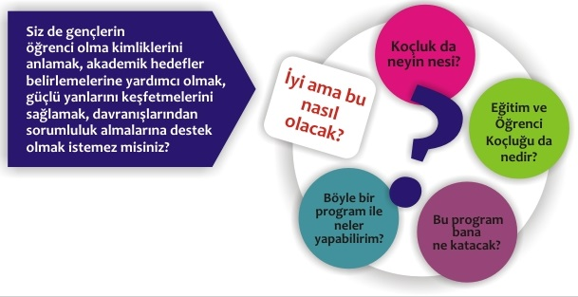

**NEDEN EĞİTİM KOÇLUĞU?**

Koçluk; eğitim ortamında bir koç ve öğrenci arasında kurulan, öğrencinin gelişimini destekleme amaçlı bir güç birliğidir. Koçluk öğrencinin; kendini tanımasına, kendisinde geliştirebileceği alanlarla ilgili hedefler belirlemesine, öğrenme becerilerini kazanmasına, organizasyonel beceriler ve sorumluluk duygusu geliştirmesine yardımcı olmak, yaşadığı/karşılaşabileceği problemlerle baş etme becerisini geliştirmeyi amaçlamaktadır.

Ben ne istiyorum? Ben neler yapabilirim?

Ben neleri yapmaktan hoşlanırım?

Ben nerede olmak istiyorum?

Sorularına öğrenciyle birlikte cevap bulmaya çalışır.



* Öğrencilerin ailesi, okulu, öğretmenleri ve arkadaşlarıyla olan ilişkilerini düzenlemesine yardım etmek.
* Farkındalıklarını artırarak yetenekli olduğu alanları saptamak ve uygun mesleği seçmesine yardım etmek.
* Hedef belirlemek ve bu hedefe yönelik eyleme geçmek.
* Öğrencilerde görülen disiplin problemleri büyük ölçüde azaltmak.
* Öğrenmenin kendilerine uygun yöntemini bularak okul başarısını arttırmak.
* Öğrendiği teknikleri uygulayarak sınav başarısını arttırmak.
* Öğrencilerin zaman kullanım becerilerini geliştirmek.
* Öğrencilerin motivasyonunu yüksek tutmasını sağlamak.
* Öğrencilerin öz güven ve öz saygı geliştirmesine destek olmak.

Bunları gerçekleştirmek için koçluk sistemi çerçevesinde yapılacak çalışmalar;

Ne yapmak istiyorum?

Nereden başlamalıyım?

Güçlü ve zayıf yanlarım neler?

Kendimi ne kadar tanıyorum?

Bir hedefim var mı?

Kendimi nasıl geliştirebilirim?

Kendimi nasıl ifade edebilirim?

Kendime güvenim ve inancım ne kadar?

Hangi mesleği seçmek istiyorum?

Öğrenciliğin gerektirdiği sorumlulukların farkında mıyım?

Yapılan bu çalışmalar öğrencilerin kendilerini keşfetmelerini ve sorgulamalarını sağlayacaktır.

Bu sistem ile öğrencinin;

* Okulda bir eğitimci ile sürekli iletişim kurması,
* Gelişimini belirli aralıklarla eğitimci ile birlikte değerlendirmesi ve takip edildiğini bilmesi,
* Yaşama uyum sağlayacak beceriler kazanmasına, akademik ve sosyal alanda daha etkin olabilmesi,
* Kişisel planlama ve değerlendirme becerisi geliştirmesi,
* Gelişim ihtiyaçlarının tespit edilmesi,
* Dikkatini geliştirmesi, çalışma alışkanlıklarını kişisel özellik ve ihtiyaçlarına en uygun olacak şekilde düzenlemeyi öğrenmesi,
* Test tekniklerini öğrenmesi,
* Motivasyonunun arttırılması, başarısının sorumluluğunu alması, akademik başarısının yükseltilmesi,
* Okul ve ev arasında iletişim ve koordinasyonun arttırılması amaçlanmaktadır.
* Hazırcılıktan kurtulup kendi sorumluluklarını tanımasına,
* Kendilerini fark etmesine,
* Güçlü ve zayıf noktalarını görmesine,
* Sorunlarıyla başa çıkmayı öğrenmesine yardımcı olmaktır.

**KOÇLUĞUN TEMEL İNANIŞLARI**

* Kimse yanlış ya da hatalı değildir.
* Kişi ihtiyaç duyduğu kaynaklara sahiptir.
* Her davranışın altında iyi bir niyet yatar.
* Eğer cevabı beğenmediysen başka bir şey denemelisin.
* Kişi bulunduğu şartlar içinde verebileceği en iyi kararı verir.
* Başarısızlık yoktur geri bildirim vardır.
* Dünya için mümkünse benim için de mümkündür bu sadece “ Nasıl” ı bulma meselesidir.

**OKULDA KOÇLUK SÜRECI NASIL İŞLEYECEK?**

1. İl Milli Eğitim Müdürlüğü tarafından Okul Rehber Öğretmenleri ve Okul Müdürlerine Öğrenci Koçluğu hakkında eğitim verilmesi
2. Okul idaresi tarafından Okul Yürütme ve Denetim Ekibinin kurulması

(Okul Müdürü, Sorumlu Müdür Yard., Rehber Öğretmen ve Öğretmen)

1. Koçluk işleyişi hakkında, öğretmenlere rehber öğretmen tarafından eğitim verilmesi.
2. Öğrenci ve velilerin öğretmen tarafından bilgilendirilmesi.
3. Eğitim koçlarının belirlenerek okuldaki son sınıf öğrencilerinin eğitim koçları arasında paylaştırılması
4. Okulda koçluk ya da kişisel gelişim panosunun oluşturularak koçluk süreçleri ilgili bilgilerin panoya asılması
5. Koçluk faaliyetlerini daha iyi gerçekleştirmek adına, okulun imkânlarına göre; koçluk odası / köşesinin oluşturulması.
6. Öğrenci koçları tarafından öğrencilerle tanışma toplantılarının yapılması
7. Öğrenci koçu olarak belirlenen öğretmenlerin çalışmalara başlaması
8. Ev ziyaretlerinin yapılması ve projenin amacı doğrultusunda, öğretmenlere, öğrencilere, velilere seminerlerin düzenlenmesi.
9. Öğretmenler tarafından Koçluk Dosyasının oluşturularak gerekli form, bilgi ve belgelerin dosyalanması.
10. Okul idaresi tarafından her ay koçluk değerlendirme toplantılarının yapılması.

**EĞİTİM KOÇUNUN SORUMLULUKLARI VE SÜRECİ İŞLEYİŞİ**

Koçluk sisteminde doğru sorular etrafında birlikte karar vermek esastır. Koçluk hizmeti alan bireyin doğru soruları sormasını sağlamak eğitim koçunun birincil önceliğidir. Aşağıdaki sorular koçluğun başlaması için doğru kalıplar olarak kabul edilebilir. Bireye özgü sorular eklenebilir.

* + Talebim Nedir?
  + Potansiyelim Nedir?
  + Hangi uğraşlar beni mutlu eder?
  + Neredeyim? Nerede Olmak İstiyorum?

 Eğitim Koçu; Öğrencilerimizin ilgi, yetenek ve isteklerini göz önünde bulundurarak koçluk yaptığı bireyin;

*Okul başarısını gözlemleme ve artırma,

*Sınav başarısını takip etme ve yükseltme,

*Sınav ile ilgili kaygılarını minimize etme,

*Aile içi iletişimde yaşanan sorunların azalması konusunda yardımcı olma,

*Arkadaş ilişkileri ve sosyal iletişimlerinin sağlıklı gelişimine yardımcı olma,

*Sosyal-kültürel ve sanatsal faaliyetlere karşı ilgisini artırma ve teşvik etme,

*İlgi ve yetenekleri tespit ederek etkilemeye çalışmadan mesleki yönlendirme yapma

*Etkili çalışma ve sağlıklı yaşam temalı zaman yönetimi için etkin izleme yapma misyonunu taşımalıdır. Bu misyon çerçevesinde bazen bireysel bazen rehber öğretmenden destek alarak bazen de bireyin diğer öğretmenleriyle işbirliği yaparak, yıllık koçluk planına uygun çalışmalar yapmalıdır.

Öğrencilerinin gelişimlerini takip edebilmek için;

* Öğrencinin okuldaki durumun ayda bir gözden geçirir, öğrenci tarafından değerlendirilmesini sağlar,
* Öğrenci ile birlikte öğrencinin tanı testlerinin sonuçlarını değerlendirir,
* Öğrenci ile iki haftalık veya aylık amaçlar belirler,
* Amaçların ne kadar gerçekleştirildiğini ve tamamının gerçekleştirilmesi için nelere ihtiyaç duyulduğunu değerlendirir,
* Gerektiğinde yeni amaçlar belirlenmesi için öğrenciyi destekler,
* Öğrencinin aile, arkadaşlık gibi konularda yaşadığı sorunları dinleyerek uygun birime yönlendirir.

Eğitim Koçu;

* Veliyi okula davet ederek kendisini tanıtır. Öğrenci ve velilere bu çalışmanın eğitim-öğretim süresince devam edeceği belirtilir. Görüşmelerin hangi günlerde, ne kadar sıklıkla yapılacağı öğrenci ile birlikte belirlenir (Öğrencilerle görüşmelerin minimum ayda bir, veliler ile görüşmelerin ise minimum iki ayda bir yapılacağı ve gerekli görüldüğü takdirde görüşmelerin sayısı arttırılabilir.) Koçluk Sözleşmesini imzalatır. Sözleşmenin bir örneği öğretmende bir örneği de aile de muhafaza edilir.
* Görüşmeler için önerilen süre 30 - 45 dakikadır.
* Öğrenci ile ilgili bilmesi gereken her şeyi kendisi ile paylaşmasını sağlar. Eğer öğrenciyi ve aileyi yakından tanımak gerekirse, rehber öğretmen bilgi alır.
* Öğrenci ve veli ile ilgili bilgileri gizli tutar. Gizlilik konusunda veli ve öğrencinin güvenini sağlamalıdır. Öğrenci ile yapılan paylaşımlar, yaşam tehdidi oluşturan durumlar hariç, aile ile ya da okul ile hiçbir şekilde paylaşılmaz. Hangi konuların çalışma kapsamında olduğu ve sonuçları aile, okul ve öğrenci ile paylaşılır. Herkes neyin paylaşılıp neyin paylaşılmayacağını sürecin başında öğrenir.
* Öğrenciye her gün belirli bir zaman ayırmalı ve öğrencinin özel görüşme isteğini hiçbir zaman geri çevirmemelidir.
* Öğrenci uyum sorunu veya akademik bir problem yaşıyor olabilir; ders öğretmenleri ile görüşme yaparak sorunun ne olduğunu tespit eder. Etütlere katılması konusunda ısrarcı olur, takibini yapar ve devam durumu hakkında veliye bilgi verir.
* Öğrencinin zararlı alışkanlıkları var ise bu konuda kendisine yardımcı olur; tedavisi konusunda ailesi ile işbirliğine geçer.
* Öğrencinin kılık kıyafeti ilgili kontrolünü yapar, gerekirse uyarır, veliye bilgi verir.
* Öğrencinin meslekleri tanımasına, seçmesine ve sonraki eğitimi ile ilgili karar vermesine yardımcı olur.
* Öğrencinin herhangi bir konuda özel bir yeteneği varsa okul içi ve okul dışı yarışmalara katılmaya teşvik eder.
* Öğrenciye okul kuralları hakkında bilgi verir ve takibini yapar.
* Devamsızlık durumunu idareden takip eder, veliye bilgi verir.
* Öğrencinin verimli ders çalışması konusunda gerekirse rehberlik biriminden destek alarak plan yapar, takip eder.
* Rehber öğretmen başkanlığında her ay düzenli olarak paylaşım toplantısı yapılır.
* Dönemde en az bir kere ev ziyaretleri yapılacak gerekli durumlarda bu ziyaret ikiye çıkarılacaktır.
* Ailenin bilgisi, ilgisi, koordinasyonu önemlidir. Yıl boyunca en az iki aile ziyareti yapılmalıdır
* Bir uzman tarafından çalışılması gerekilen konular uzmana bırakılır. Sınav kaygısı, stres yönetimi gibi konular kaygı ve stres yüksek düzeyde ise rehber öğretmen/uzman tarafından çalışılır
* Öğrencilerin hedeflerini netleştirmesine yardım edilir ve öğrencilere çalışma planları ve ödevler verilir.
* Bir sonraki görüşmede yapılan çalışmalar değerlendirilir.

**UYARI**

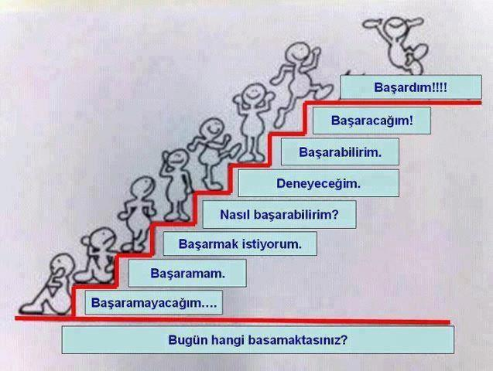**Görüşmelerinde Dikkat Edilmesi Gereken Hususlar:**

1. Öğrenci veyahut veli görüşmelerinde **etkili iletişim yöntemlerinin** kullanılması.
2. Aile ve Öğrenci ile yapılacak görüşmelerde mümkün olduğunca eleştirilerden kaçınılması ve iletişim engellerinin kullanılmaması.
3. Ergenle yapılacak görüşmelerde ergenin fiziksel özellikleri ya da imajı ile ilgili olumsuz ifadelerden kaçınılması.
4. Yaşam tehdidi oluşturan konular dışında görüşmelerde gizliliğe mutlaka riayet edilmesi.
5. Aile ve öğrenci ile yapılacak görüşmelerde çatışmaya girilmemesi.
6. Görüşmeler eğer bir odada gerçekleştiriliyorsa görüşme esnasında kapının açık bırakılması
7. Görüşmelerde mümkün olduğunca bedensel temastan kaçınılması
8. Görüşme esnasında duygusal mesaj içeren ifadelerden mümkün olduğunca kaçınılması
9. Görüşmelerin özellikle eğitim odaklı olmasına özen gösterilmesi.
10. Bir uzmanın çalışılması gereken konularda öğrencinin mutlaka rehber öğretmene/uzmana yönlendirilmesi

Unutmayalım ki, öğrenci ve aile ile kurulacak güven ilişkisi, çalışmalarımızın daha verimli geçmesi, amaca ulaşmamız ve sağlıklı iletişim için en önemli önkoşuldur.

**KOÇ ÖĞRETMENLİK SİSTEMİNDE SINIRLAR**

* Öğrencisi ile okul dışında yapacağı etkinliklerden okul yönetimini ve aileyi bilgilendirecek ve onay alacaktır.
* Öğrencinin desteğe ihtiyacı olan dersleri için okuldaki ilgili öğretmene yönlendirir, kendi branşı ile ilgili gereken desteği sağlar.
* Özel öğretmen, kurs ayarlaması yapmaz,
* Hediye alışverişi yapmaz,
* Öğrencinin ailevi ve özel sorunlarını sadece dinler, sorunu çözmek için uğraşmaz, psikolojik danışmanlık servisine yönlendirir.
* Disiplin ve davranışsal sorunlarla okulu ilgilendiren konularda sorunun çözümünü üstlenmez okul idaresine bildirir.
* Öğrenci hakkındaki özel bilgileri okul yönetimi ve psikolojik danışmanlık servisi dışında, aksi karar verilmedikçe başka kişilere bildiremez.
* Okul çalışma saatleri dışında, iletişimin acil durumlarda da sürdürülmesi için telefon numarasını verir. Veli ve öğrencilerin bu konuda özenli olması için bilgilendirir.
* Koçluk profesyonel bir yöntemdir. Öğretmen –öğrenci ilişkisi dışına çıkılmaz. Aile hayatı, özel durumları bilse bile müdahil olmaz. Gerekli durumlarda rehberlik birimine bildirir.

**ÖĞRENCİ KOÇLUK SÖZLEŞMESİ**

1- Eğitim koçluğu, öğrencilerin istek ve hedefleri doğrultusunda farkındalık yaratarak kişisel başarı ve gelişimlerini desteklemek amacı ile ders başarısı, İlişki ve iletişim, kariyer, sosyal yasam ve hobiler konularında, eğitim koçluğu eğitim koçu ve öğrenci tarafından yapılan planlamalar çerçevesinde yapılacaktır.

2. Koçluk hizmetlerinden son sınıf öğrencileri gönüllülük esasına göre yararlanır. Koçluk talebi doğrudan öğrenciden gelmelidir. Veli talebi ile koçluk hizmeti verilmez. (ancak öneri alınabilir)

3. Öğrenci görüşmeleri kurumun kendi binasında ders saatleri içinde/ dışında yapılır. Öğrencinin okula görüşmelere getirilmesi ve okuldan alınması veli sorumluluğundadır.

4. Öğrenci koçluk hizmetlerinde süreklilik esastır. Birlikte belirlenen seans sayısına göre görüşmelere öğrenci devam etmekle sorumludur.

5. Öğrenci ve öğretmen randevusuna mazeretsiz devam etmekle yükümlüdür.

6. Öğrenci koçu okul tarafından atanır. Öğrenci koç seçimi yapamaz. Ancak koçluk süreci içinde her iki tarafın yazılı dilekçesi ile değişiklik yapılabilir. Karar ilgili yönetici tarafından değerlendirilir

7. Öğrenci koçluğu psikoterapi değildir, kişisel ve eğitim ile ilgili hedefler oluşturma/ gerçekleştirme konularında tasarlanmış profesyonel bir yardım ilişkisi olarak algılanmalıdır. Profesyonel psikolojik yardım gerektiren durumlarda okul rehberlik servisinin değerlendirmesi ile yönlendirme yapılır.

8. Koçluk süreci bir “tavsiye” ve “öğretmenlik” ilişkisi değildir. Öğrenci her girişimi için araştırma, karar verme ve eyleme geçme konularında sorumludur.

9. Öğrenci vereceği kararlardan, seçimlerinden ve girişimlerinden doğrudan sorumludur. Ancak yaşamsal konularda ebeveyne bilgi verilir.

10. Koçluk görüşmelerinde gizlilik esastır. Bu esas doğrultusunda öğrencinin yazılı izni olmadan veliye bilgi verilmez.

11. Koçluk süreci başlangıcında öğrenciyi tanımaya yönelik yapılan ön görüşmelerde öğrencinin ve velinin verdiği bilgiler doğru kabul edilir. Özellikle sağlıkla ilgili konularda verilen bilgilerin sorumluluğu öğrenci ve veliye aittir.

12. Koçluk görüşmelerinde üçüncü şahıslar bulundurulmaz. Ancak öğrenci ismi vermeden seanslara ilişkin genel değerlendirmeler görüş alışverişi ve eğitim amaçlı diğer koçlar ve rehberlik servisi ile paylaşılabilir.

13. Iş bu sözleşme iki nüsha olarak düzenlenerek her iki nüshası öğrenci ve veli tarafından imzalanır ve bir nüshası öğrenci dosyasına bir nüshası veliye verilir.

|  |  |  |  |  |  |
| --- | --- | --- | --- | --- | --- |
| **Öğrenci** | | **Ebeveyn** | | **Öğrenci Koçu** | |
| Ad Soyad: |  | Ad Soyad: |  | Ad Soyad: |  |
| Sınıf / No: |  | Telefon: |  | Telefon: |  |
| İmza: |  | İmza: |  | İmza: |  |
| Sözleşme Tarihi: |  |  |  |  |  |

|  |  |  |  |
| --- | --- | --- | --- |
| **…...……… AYLIK ÖĞRENCİ TAKİP ÇİZELGESİ** | | | |
| **S.No** | **Öğrenci Ad-Soyad** | **Gör. Tarihi** | **Görüşme Konusu/Özeti** |
| **1** |  |  |  |
| **2** |  |  |  |
| **3** |  |  |  |
| **4** |  |  |  |
| **5** |  |  |  |
| **6** |  |  |  |

**…...……… AYLIK VELİ TAKİP ÇİZELGESİ**

|  |  |  |  |
| --- | --- | --- | --- |
| **S.No** | **Veli Ad-Soyad/Yakınlık** | **Öğrenci Ad-Soyad** | **Görüşme Konusu/Özeti** |
| **1** |  |  |  |
| **2** |  |  |  |
| **3** |  |  |  |
| **4** |  |  |  |
| **5** |  |  |  |
| **6** |  |  |  |

**…… AYLIK DEĞERLENDİRME RAPORU**

|  |  |
| --- | --- |
| **AYLIK DEĞERLENDİRME**  (Aylık değerlendirmede koçluk çalışmalarının yapılıp yapılmadığı, yapılmadı ise neden yapılmadığı ve karşılaşılan problemler ile olumlu sonuçlar yazılacaktır. İstenirse öğrencilerin durumları tek tek değerlendirilebilecektir) |  |

**Öğrenci Koçu Okul Müdürü**

**YARIYIL DEĞERLENDİRME RAPORU**

|  |  |
| --- | --- |
| **YARIYIL DEĞERLENDİRMESİ**  (Yarıyıl değerlendirmesinde koçluk çalışmalarının yapılıp yapılmadığı, yapılmadı ise neden yapılmadığı ve karşılaşılan problemler ile olumlu sonuçlar yazılacaktır. İstenirse öğrencilerin durumları tek tek değerlendirilebilecektir) |  |

**Öğrenci Koçu Okul Müdürü**

|  |  |
| --- | --- |
| **YIL SONU DEĞERLENDİRMESİ**  (Yıllık değerlendirmede koçluk çalışmalarının yapılıp yapılmadığı, yapılmadı ise neden yapılmadığı ve karşılaşılan problemler ile olumlu sonuçlar yazılacaktır. İstenirse öğrencilerin durumları tek tek değerlendirilebilecektir. Ayrıca Öğrenci Koçluğu sonuçları hakkında genel değerlendirme yapılarak görüş ve öneriler belirtilecektir |  |

**Öğrenci Koçu Okul Müdürü**



**ÖĞRENCİ HEDEF VE EYLEM PLANI**

**ÖĞRENCİNİN**

FOTOGRAF

**ADI :**

**SOYADI :**

**SINIFI :**

**HEDEFİM :**

**EYLEM PLANI (HEDEFİME ULAŞMAK İÇİN YAPACAKLARIM)**

**1.**

**2.**

**3.**

**4.**

**5.**

**Kimlerden yardım isteyeceğim?**

**1. Hedefime Ulaştım.**

€

**2.** **Hedefime Ulaşmadım**

€

**3.**

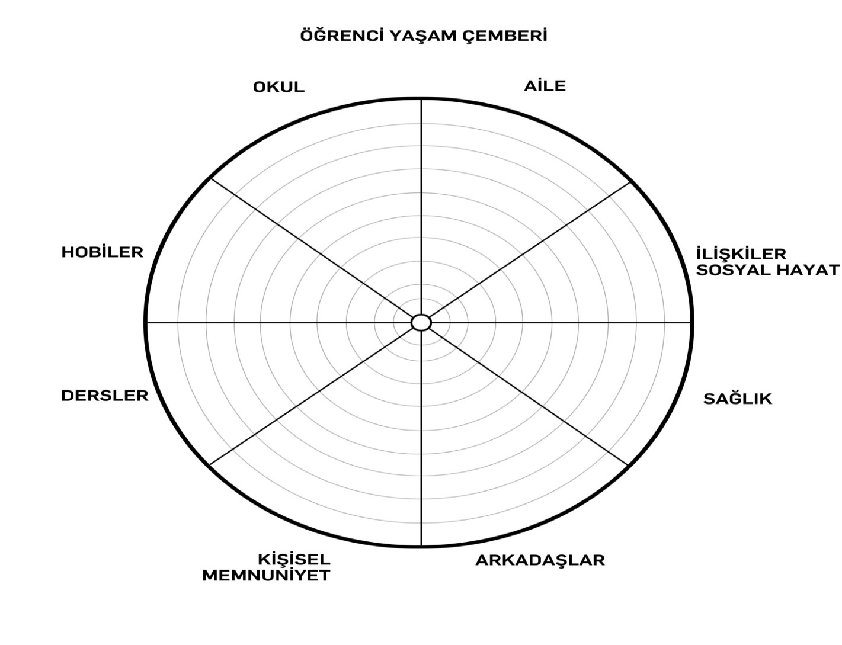

Yaşam Çemberi, bir bütün olarak yaşamınızı tanımlamanın bir yolunu gösteren 8 bölüm içermektedir. Çemberin ortasını “0” ve en dış halkasını “10” kabul ederek, her bir alanı etki ve doyum düzeyine gore “0-10” arası puanlayınız. Bu alanları verdiğiniz puana gore “0” dan başlayarak “10” kadar kaç puan verdiyseniz çemberin o kadar bölümünü boyayınız. Örneğin bir alana “2” puanını verdiyseniz o alanda “0” dan başlayarak en dış daireye doğru “2” daireyi, “8” puan verdiyseniz “8” daireyi boyayın. Bu şekilde tüm alanlarla ilgili çalışmayı aynı çember üzerinde yapın.

Her bir alan için kendinize şu soruyu sorun:

Hayatımın bu alanında ne kadar mutluyum? Bu alanımdaki doyum düzeyime 1-10 arasında kaç puan veririm?

1. Bu alıştırmayla ortaya çıkan tabloya baktığımda aşağıdakileri fark ettim:

* ------------------------------------------------------------------------------------------------------------------
* ------------------------------------------------------------------------------------------------------------------
* ------------------------------------------------------------------------------------------------------------------

1. Tatmin düzeyimi arttırmak istediğim alanlar sırasıyla şunlar:

* -----------------------------------------------------------------
* -----------------------------------------------------------------
* -----------------------------------------------------------------

1. Tatmin düzeyimi arttırmak istediğim belirlediğim alanlarımla ilgili yapabileceklerim şunlar:

* -----------------------------------------------------------------------------------------------------------------
* -----------------------------------------------------------------------------------------------------------------
* ------------------------------------------------------------------------------------------------------------------

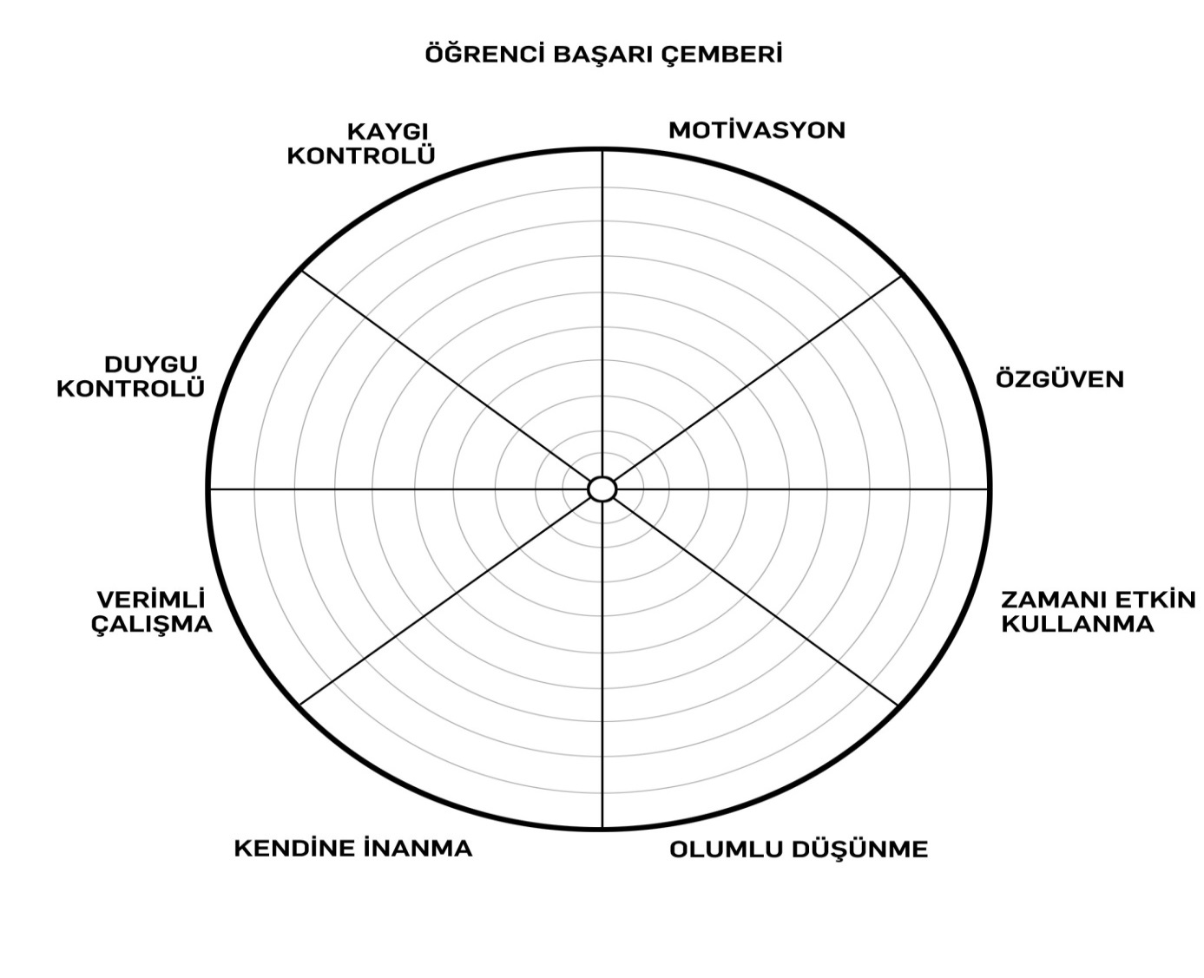

Başarı Çemberi, bir bütün olarak yaşamınızı tanımlamanın bir yolunu gösteren 8 bölüm içermektedir. Çemberin ortasını “0” ve en dış halkasını “10” kabul ederek, her bir alanı etki ve doyum düzeyine gore “0-10” arası puanlayınız. Bu alanları verdiğiniz puana gore “0” dan başlayarak “10” kadar kaç puan verdiyseniz çemberin o kadar bölümünü boyayınız. Örneğin bir alana “2” puanını verdiyseniz o alanda “0” dan başlayarak en dış daireye doğru “2” daireyi, “8” puan verdiyseniz “8” daireyi boyayın. Bu şekilde tüm alanlarla ilgili çalışmayı aynı çember üzerinde yapın.

Her bir alan için kendinize şu soruyu sorun:

Hayatımın bu alanında ne kadar mutluyum/başarılıyım? Bu alanımdaki doyum düzeyime 1-10 arasında kaç puan veririm?

1. Bu alıştırmayla ortaya çıkan tabloya baktığımda aşağıdakileri fark ettim:

* ------------------------------------------------------------------------------------------------------------------
* ------------------------------------------------------------------------------------------------------------------
* ------------------------------------------------------------------------------------------------------------------

1. Tatmin düzeyimi arttırmak istediğim alanlar sırasıyla şunlar:

* -----------------------------------------------------------------
* -----------------------------------------------------------------
* -----------------------------------------------------------------

1. Tatmin düzeyimi arttırmak istediğim belirlediğim alanlarımla ilgili yapabileceklerim şunlar:

* -----------------------------------------------------------------------------------------------------------------
* -----------------------------------------------------------------------------------------------------------------
* ------------------------------------------------------------------------------------------------------------------

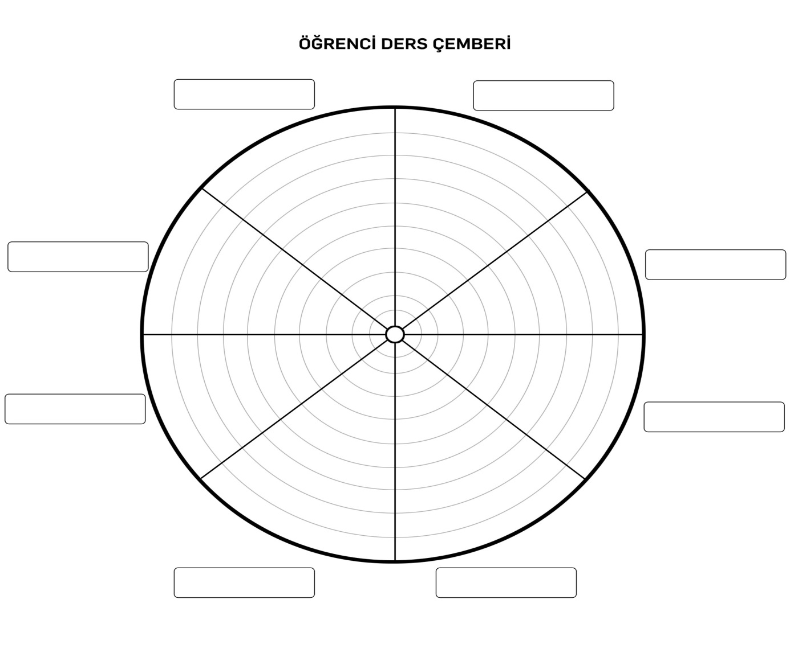

Ders Çemberi, bir bütün olarak derslerinizi tanımlamanın bir yolunu gösteren 8 bölüm içermektedir. Her bir kutucuğun içerisine başarınızı belirlemek için seçtiğiniz bir dersi yazın. Çemberin ortasını “0” ve en dış halkasını “10” kabul ederek, her bir alanı etki ve doyum düzeyine gore “0-10” arası puanlayınız. Bu alanları verdiğiniz puana gore “0” dan başlayarak “10” kadar kaç puan verdiyseniz çemberin o kadar bölümünü boyayınız. Örneğin bir alana “2” puanını verdiyseniz o alanda “0” dan başlayarak en dış daireye doğru “2” daireyi, “8” puan verdiyseniz “8” daireyi boyayın. Bu şekilde tüm alanlarla ilgili çalışmayı aynı çember üzerinde yapın.

Her bir alan için kendinize şu soruyu sorun:

Hayatımın bu alanında ne kadar mutluyum/başarılıyım? Bu alanımdaki doyum düzeyime 1-10 arasında kaç puan veririm?

1. Bu alıştırmayla ortaya çıkan tabloya baktığımda aşağıdakileri fark ettim:

* ------------------------------------------------------------------------------------------------------------------
* ------------------------------------------------------------------------------------------------------------------
* ------------------------------------------------------------------------------------------------------------------

1. Tatmin düzeyimi arttırmak istediğim alanlar sırasıyla şunlar:

* -----------------------------------------------------------------
* -----------------------------------------------------------------
* -----------------------------------------------------------------

1. Tatmin düzeyimi arttırmak istediğim belirlediğim alanlarımla ilgili yapabileceklerim şunlar:

* -----------------------------------------------------------------------------------------------------------------
* -----------------------------------------------------------------------------------------------------------------
* -----------------------------------------------------------------------------------------------------------------

**AÇIKLAMALAR**

**Koçluk çalışmasında görev alan tüm öğretmenler yaptıkları çalışmalar için “öğrenci koçluk dosyası” adında bir dosya oluşturarak tüm çalışmaları orada dosyalamakla yükümlüdürler.**

1. **Öğrenci Koçluk Sözleşmesi** (Koçluk çalışması başladığında doldurulacak)
2. **Aylık Öğrenci Takip Çizelgesi** (Aylık öğrencilerle yapılan görüşmeler sonunda doldurulacak)
3. **Aylık Veli Takip Çizelgesi** (2 ayda bir velilerle yapılan görüşmeler sonunda doldurulacak)
4. **Öğrenci Hedef ve Eylem Planı** (Çalışmanın başladığı ay doldurulacak)
5. **Aylık Değerlendirme Raporu** (Ay sonunda doldurulacak, her öğrenci için ayrı ayrı doldurulmayacak olup sadece bir tane doldurulacak)
6. **Dönemlik Değerlendirme Raporu** (Dönem sonunda doldurulacak, her öğrenci için ayrı ayrı doldurulmayacak olup sadece bir tane doldurulacak)
7. **Yıllık Değerlendirme Raporu** (Yılsonunda doldurulacak, her öğrenci için ayrı ayrı doldurulmayacak olup sadece bir tane doldurulacak)
8. **Öğrenci Yaşam Çemberi** (Öğretmene koçluk çalışmasında yardımcı olacak bir formdur. Koç öğretmen istediği zaman öğrenciye uygulayabilir.)
9. **Öğrenci Başarı Çemberi** (Öğretmene koçluk çalışmasında yardımcı olacak bir formdur. Koç öğretmen istediği zaman öğrenciye uygulayabilir.)
10. **Öğrenci Ders Çemberi** (Öğretmene koçluk çalışmasında yardımcı olacak bir formdur. Koç öğretmen istediği zaman öğrenciye uygulayabilir, ders kutuları boş olduğundan öğretmen değerlendirmek istediği dersleri kutucuklara yazarak öğrencinin kendini değerlendirmesini isteyebilir)

***Öğretmenler; Cumhuriyetin fedakâr öğretmen ve eğitimcileri, yeni nesli sizler yetiştireceksiniz. Eserin kıymeti, sizin beceriniz ve fedakârlığınız derecesiyle orantılı olacaktır.(Mustafa Kemal ATATÜRK)***

**İyi Çalışmalar Dilerim.**

**Esmanur ÖNER**

**Psikolojik Dan. ve Okul Rehberlik Öğrt.**